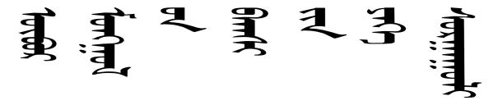

**计算机与信息工程学院**

**深**

**入**

**理**

**解**

**机**

**算**

**机**

**系**

**统**

**题目：深入理解计算机**

**学号：20141105073**

**班级：网络编程班**

**姓名：刘东**

**深入理解计算机系统**

作者：刘东

摘要：深入理解了计算机体系结构与编译器和操作系统的交互。通过了解计算机系统从而衔接了各个领域的知识，构建了一个概念性的框架。了解了计算机的系统组件并且深入理解了这些组件是如何工作的以及这些组件是如何影响程序的正确性和性能的。研究实现处理器的方法，更好的了解机器指令如何操作数据。熟悉计算机的三种程序语言，了解机器语言，汇编语言，掌握高级语言。以及这三种语言各自的优缺点方便更好的运用在计算机的实践操作中。计算机存储器的层次结构对应用程序的性能有着巨大的影响，理解系统是如何将数据在存储器层次结构中上上下下移动的，可以更加方便的编写应用程序。

关键词：计算机的组成部件；计算机如何工作；计算机的程序语言；计算机的存储器

**Depth understanding of computer systems**

LIU Dong

**Abstract:** Depth understanding of the interaction between computer architecture and compiler and operating system. By understanding the computer system in order to link the various fields of knowledge, we constructed a conceptual framework. Understanding the components of a computer system and in-depth understanding of how the correctness and performance works and how the components of these components of these is the impact the program. Methods to achieve processor, a better understanding of how to operate the machine instruction data. Three familiar with computer programming language, understand the machine language, assembly language, master the high-level language. As well as the advantages and disadvantages of these three languages to facilitate better use in the practice of computer operations. Hierarchy of computer memory on the performance of the application has a huge impact, understanding how the system is in the data storage hierarchy to move up and down, can more easily write applications.

**Key words:** computer components; how computers work; computer programming language; the memory of the computer

0引言

计算机系统结构，它是由计算机结构外特性，内特性，微外特性组成的。经典的计算机系统结构的定义是指计算机系统多级层次结构中机器语言机器级的结构，它是软件和硬件/固件的主要交界面，是由机器语言程序、汇编语言源程序和高级语言源程序翻译生成的机器语言。目标程序能在机器上正确运行所应具有的界面结构和功能。计算机在执行程序时须先将要执行的相关程序和数据放入内存储器中，在执行程序时CPU根据当前程序指针寄存器的内容取出指令并执行指令，然后再取出下一条指令并执行，如此循环下去直到程序结束指令时才停止执行。其工作过程就是不断地取指令和执行指令的过程，最后将计算的结果放入指令指定的存储器地址中。

1. 计算机的各组成部件

计算机系统分为硬件系统和软件系统两部分。硬件系统主要由运算器、存储器、控制器、输入设备和输出设备五部分组成。软件系统主要由系统软件和应用软件两部分组成。

**1.1系统硬件的组成**

**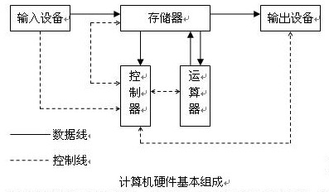**

1. 运算器

运算器由算术逻辑单元、累加器、状态寄存器、通用寄存器组等组成。可以实现加、减、乘、除四则运算，与、或、非、异或等逻辑操作，以及移位、求补等操作。计算机运行时，运算器的操作和操作种类由控制器决定。运算器处理的数据来自存储器；处理后的结果数据通常送回存储器，或暂时寄存在运算器中。

1. 控制器

控制器是整个计算机系统的控制中心，它指挥计算机各部分协调地工作，保证计算机按照预先规定的目标和步骤有条不紊地进行操作及处理。控制器从存储器中逐条取出指令，分析每条指令规定的是什么操作以及所需数据的存放位置等，然后根据分析的结果向计算机其它部件发出控制信号，统一指挥整个计算机完成指令所规定的操作。

1. 中央处理器

通常把控制器与运算器合称为中央处理器（CPU）。CPU 是硬件系统的核心，是解释（或执行）存储在主存中指令的引擎。CPU在指令的要求下进行加载、存储、操作、跳转等操作来执行程序。

1. 存储器

存储器的主要功能是存储程序和各种数据，并能在计算机运行过程中高速、自动地完成程序或数据的存取。存储器是具有“记忆”功能的设备，它采用具有两种稳定状态的物理器件来存储信息。按用途分存储器可分为主存储器（内存）和辅助存储器（外存）。一个存储器包含许多存储单元，每个存储单元可存放一个字节（按字节编址）。每个存储单元的位置都有一个编号，即地址，一般用十六进制表示。

1. 输入输出设备

输入设备

输入设备是向计算机输入数据和信息的设备。输入设备是人或外部与计算机进行交互的一种装置，用于把原始数据和处理这些数的程序输入到计算机中。计算机能够接收数值型的数据或者非数值型的数据。如图形、图像、声音等都可以通过不同类型的输入设备输入到计算机中，进行存储、处理和输出。键盘，鼠标，摄像头，扫描仪，光笔，手写输入板等都是输入设备。

输出设备

输出设备是计算机的终端设备，用于接收计算机数据的输出显示、打印、声音、控制外围设备操作等。也是把各种计算结果数据或信息以数字、字符、图像、声音等形式表示出来。显示器、打印机、绘图仪等都是输出设备。

1. 总线

总线是一组为系统部件之间数据传送的公用信号线。具有汇集与分配数据信号、选择发送信号的部件与接收信号的部件、总线控制权的建立与转移等功能。典型的微机计算机系统的结构通常多采用单总线结构，一般按信号类型将总线分为三组，其中AB（Address Bus）为地址总线；DB(Data Bus)为数据总线；CB（Control Bus）控制总线。

​​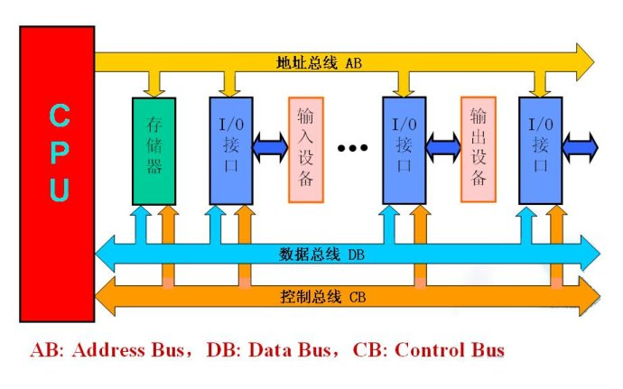

**1.2系统软件的组成**

（1） 操作系统

操作系统是管理和控制计算机硬件与软件资源的计算机程序，是直接运行在“裸机”上的最基本的系统软件，任何其他软件都必须在操作系统的支持下才能运行。 操作系统能分为三类：

桌面操作系统（Unix和类Unix操作系统、微软公司Windows操作系统）

服务器操作系统（Unix系列、Linux系列、Windows系列）

嵌入式操作系统

（2）应用软件

应用软件是电脑软件的主要分类之一，是指为针对用户的某种应用目的所撰写的软件。用户可以使用的各种程序设计语言，以及用各种程序设计语言编制的应用程序的集合，分为应用软件包和用户程序。​​

2．计算机如何工作

**2.1计算机的工作过程**

计算机的工作过程，就是执行程序的过程。怎样组织存储程序，涉及到计算机体系结构问题。如果我们了解了“程序存储”，再去理解计算机工作过程变得十分容易。如果想叫计算机工作，就得先把程序编出来，然后通过输入设备送到存储器保存起来，即程序存储。根据冯·诺依曼的设计，计算机应能自动执行程序，而执行程序又归结为逐条执行指令。执行一条指令又可分为以下4个基本操作：  
　　① 取出指令：从存储器某个地址中取出要执行的指令送到CPU内部的指令寄存器暂存。  
　　② 分析指令：把保存在指令寄存器中的指令送到指令译码器，译出该指令对应的微操作。  
　　③ 执行指令：根据指令译码，向各个部件发出相应控制信号，完成指令规定的各种操作。  
　　④ 为执行下一条指令作好准备，即取出下一条指令地址。

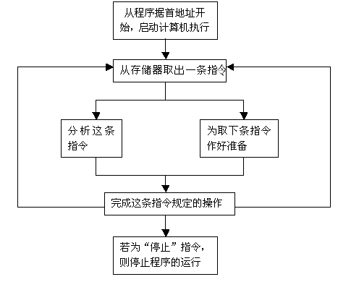

**2**.**2 进制**

1. **二进制**

二进制是计算技术中[广泛](http://baike.sogou.com/lemma/ShowInnerLink.htm?lemmaId=266260" \t "_blank)采用的一种[数制](http://baike.sogou.com/lemma/ShowInnerLink.htm?lemmaId=159521" \t "_blank)。二进制数据是用0和1两个[数码](http://baike.sogou.com/lemma/ShowInnerLink.htm?lemmaId=47270928&ss_c=ssc.citiao.link" \t "_blank)来表示的数。它的基数为2，进位规则是“逢二进一”，[借位](http://baike.sogou.com/lemma/ShowInnerLink.htm?lemmaId=237330&ss_c=ssc.citiao.link" \t "_blank)规则是“借一当二”，

优点：数字装置简单可靠，所用元件少；基本运算规则简单，运算操作方便。

缺点：用二进制表示一个数时，位数多。

1. **八进制**

八进制是以8为底的进位制，使用数字0，1，2，3，4，5，6，7。[八进制数](http://baike.sogou.com/lemma/ShowInnerLink.htm?lemmaId=10664218&ss_c=ssc.citiao.link" \t "_blank)不能表示负数和小数，用来表示整数。

1. **十进制**

十进制数是组成以10为基础的数字系统，有0，1，2，3， 4， 5， 6， 7， 8， 9十个基本数字组成。

1. **十六进制**

十六进制是在[数学](http://baike.sogou.com/lemma/ShowInnerLink.htm?lemmaId=42423" \t "_blank)中是一种逢16进1的进位制，一般用数字0到9和字母A到F表示（其中:A~F即10~15）。

**2.3 进制之间的转换**

十进制转二进制

**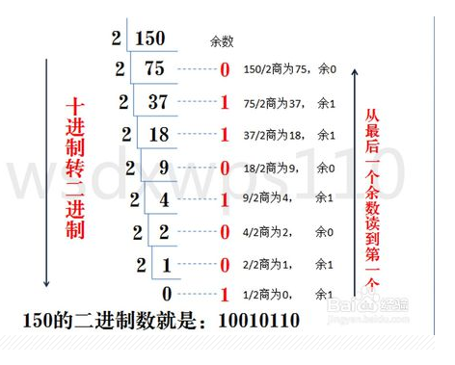**

二进制转十进制

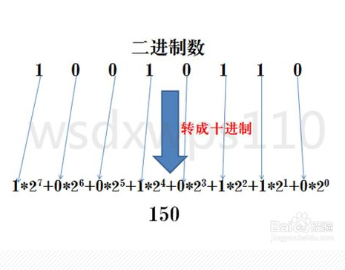

二进制转八进制

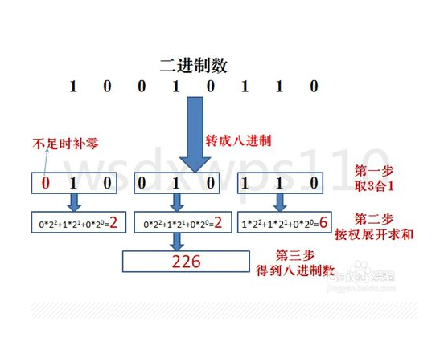

八进制转二进制

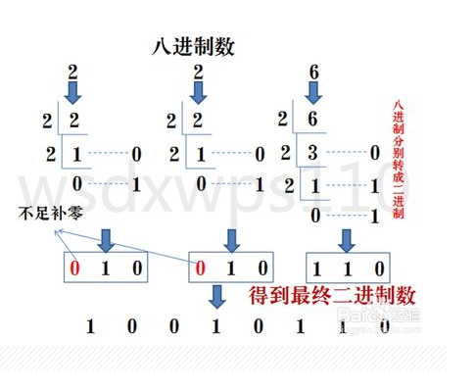

二进制转十六进制

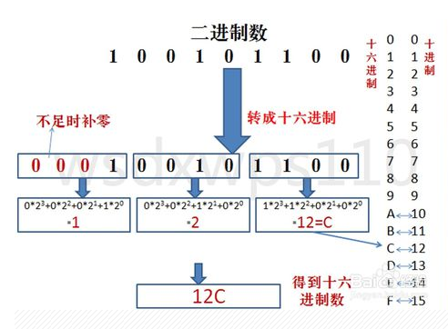

十六进制转二进制

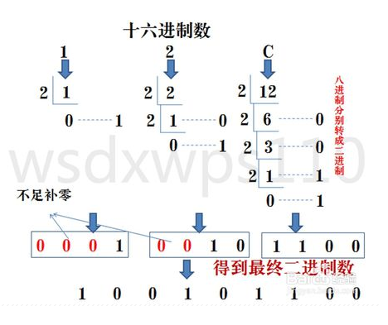

十进制与八进制与十六进制之间的转换

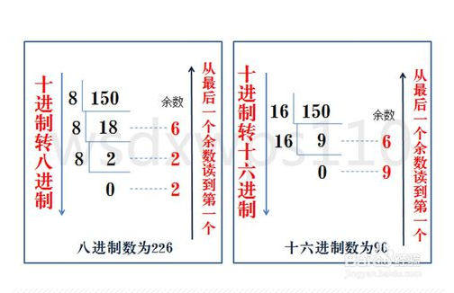

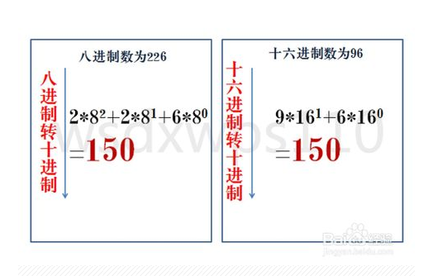

3．计算机的程序语言

**3.1 机器语言**

机器语言是用二进制代码表示的计算机能直接识别和执行的一种机器指令的集合。指令是用0和1组成的一串代码，它是计算机的设计者通过计算机的硬件结构赋予计算机的操作功能。机器语言或称为二进制代码语言，计算机可以直接识别，不需要进行任何翻译。每台机器的指令，其格式和代码所代表的含义都是硬性规定的。它是第一代的计算机语言。机器语言对不同型号的计算机来说一般是不同的。

**3.2 汇编语言**

汇编语言也叫做符号语言是面向机器的程序设计语言。在汇编语合中，用 助记符代替操作码，用地址符号或标号代替地址码。这样用符号代替机器语言的二进制码，就把机器语言变成了汇编语言。

**3.3 高级语言**

由于汇编语言依赖于硬件体系，且助记符量大难记，于是人们又发明了更加易用的所谓高级语言。在这种语言下，其语法和结构更类似汉字或者普通英文，且由于远离对硬件的直接操作，使得一般人经过学习之后都可以编程高级语言容易学习，通用性强，书写出的程序比较短，便于推广和交流，是很理想的一种程序设计语言。

​​**​ 3.4 三种语言的优缺点**

|  |  |  |
| --- | --- | --- |
|  | 优点 | 缺点 |
| 机器语言 | 灵活、直接执行和速度快并且占用资源少。 | 可读性、可移植性、重用性差，编程复杂，细节繁琐。编程可靠性差、开发周期长。 |
| 汇编语言 | 目标代码简短，占用内存少，执行速度快，高效。能保持机器语言的一致性，直接、敏捷，可以访问所有能够被访问的软、硬件资源。 | 缺乏可移植性，可维护性差，容易产生bug，难于调试。开发效率低，周期长而单调。 |
| 高级语言 | 易于学习与掌握。程序可读性好，可维护性强，可靠性高。程序可移植性好，重用率高。自动化程度高，开发周期短。 | 运行速度慢 |

**3.5三种语言的区别**

机器语言所说的二进制机器代码，计算机只能识别和运行机器语言。但因为二进制码对人来说不仅难记也难识别，没有很专业的计算机知识，是没办法直接用机器语言编程的。 用高级语言不需要懂计算机原理和计算机结构，高级语言开发的程序经过解释程序或翻译程序自动变换成机器语言。 汇编语言则是一种符号语言，是依赖硬件的，不同型号计算机的汇编语言是不尽相同的，所以用汇编语言必须懂得计算机原理和计算机结构。

4.计算机的存储器

**4.1虚拟内存技术**

虚拟内存别称虚拟存储器。为了更加有效的管理存储器并且少出错，现代系统提供了一种对主存的抽象概念，叫做虚拟存储器。虚拟存储器是硬件异常、硬件地址翻译、主存、磁盘文件和内核软件的完美交互。它为每个进程提供了一个大的、一致的和私有的地址空间。虚拟存储器将主存看成是一个存储在磁盘上的地址空间的高速缓存，在主存中只保持活动区域，并根据需要在磁盘和主存之间来回传递数据，通过这种方式高效的使用了主存。虚拟存储器为每个进程提供了一致的地址空间，从而化简了存储器管理。它保护了每个进程的地址空间不被其他进程破坏。

**4.2指针**

在计算机科学中，指针是编程语言中的一个对象，利用地址，它的值直接指向存在电脑存储器中另一个地方的值。由于通过地址能找到所需的变量单元，可以说，地址指向该变量单元。因此，将地址形象化的称为“指针”。意思是通过它能找到以它为地址的内存单元。指针一般出现在比较接近机器语言的语言，如汇编语言或C语言。在使用一个指针时，一个程序既可以直接使用这个指针所储存的内存地址，又可以使用这个地址里储存的函数的值。

**4.3动态存储分配**

动态存储变量是在程序执行过程中，使用它时才分配存储单元，使用完毕立即释放。程序在运行时候需要额外的虚拟存储器时，用动态存储分配器会更方便有更好的可移植性。

动态内存分配相对于静态内存分配的特点：

1、不需要预先分配存储空间；

2、分配的空间可以根据程序的需要扩大或缩小。

malloc和free函数：

malloc函数返回一个指针。指向大小为至少size字节的存储器块，这个块会为可能包含在这个块内的任何数据对象类型做对齐。在我们熟悉的Unix系统上，malloc返回一个8字节（双字）边界对齐的块。如果malloc遇到问题（例如程序要求的存储器块可能比可用的虚拟存储器还大），那么它就返回NULL。

程序是通过调用free函数来释放已经分配的堆块。

**4.4嵌入式系统**

嵌入式系统，是一种“完全嵌入受控器件内部，为特定应用而设计的专用计算机系统”，根据英国电器工程师协会的定义，嵌入式系统为控制、监视或辅助设备、机器或用于工厂运作的设备。与个人计算机这样的通用计算机系统不同，嵌入式系统通常执行的是带有特定要求的预先定义的任务。事实上，所有带有数字接口的设备，如手表、微波炉、录像机、汽车等，都使用嵌入式系统，有些嵌入式系统还包含操作系统，但大多数嵌入式系统都是是由单个程序实现整个控制逻辑。

**参考文献**

**[1]龚奕利，雷迎春译，深入理解计算机系统[M]，机械工业出版社**

**[2]陈国先主编，计算机组装与维修实训（第2版）[M]**

**[4]张丽萍，孟繁军主编，C语言程序设计，清华大学出版社**

**[3]百度百科http://baike.baidu.com/**

**账户 ：20141105073ld**

**上传代码：**

**-1（数组越界）**

**Pointer(指针)**

**Dynamic-Memory-Allocation(动态存储分配)**

**Sweep（舵机）**

**Light\_new\_ / light（嵌入式系统LED 小灯闪烁）**

**link-list（链表）**

**sort(排序)**

**Print-address（地址打印）**